Java

标识符：凡是自己可以起名字的都叫标识符。

包名、类名、变量名、接口名、方法名

命名规则：

1. 由26个英文字母组成，0-9，_或$ 可以
2. 数字不能放开头
3. 大小写规范
4. 关键字和保留字不可以使用
5. 不能包含空格

名称的命名规范：

1. 包名：多单词组成时均为小写
2. 类名，接口名：多单词组成时，所有单词首字母大写XxxYyy
3. 变量名，方法名：多单词组成时，第一个单词首字母小写，之后开始大写
4. 常量名：所有字母都大写，多单词时每个单词用下划线连接XXX_YYY_ZZZ

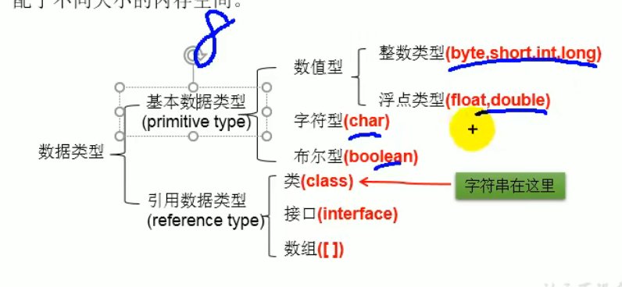

byte一个字节、short二个字节、int四个字节、long八个字节（以l或L结尾）。

浮点型：带小数点的数值；float四个字节，double八个字节。通常使用double类型

字符型：char(1字符=2字节),’ ‘ 只能写一个字符。表示方式：声明一个字符。转义字符\n,\t。 char c2 = ‘1’

布尔类型只有true\false Boolean b= true; 用于判断、循环结构中。

变量分为成员变量与局部变量

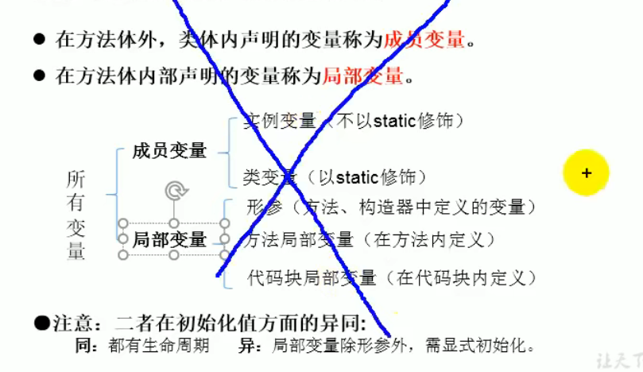

强制类型转换，比如将double类型转换为int类型。

1. 需要强转符：（） int i1 = (int)i1;
2. 会损失精度。

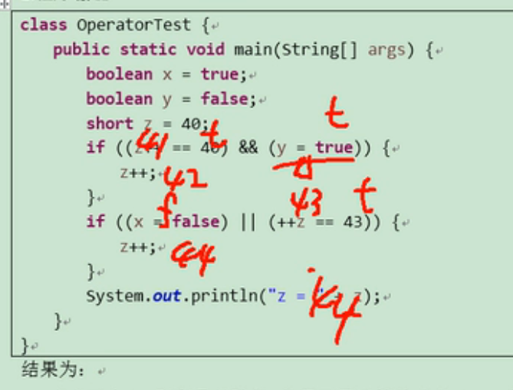

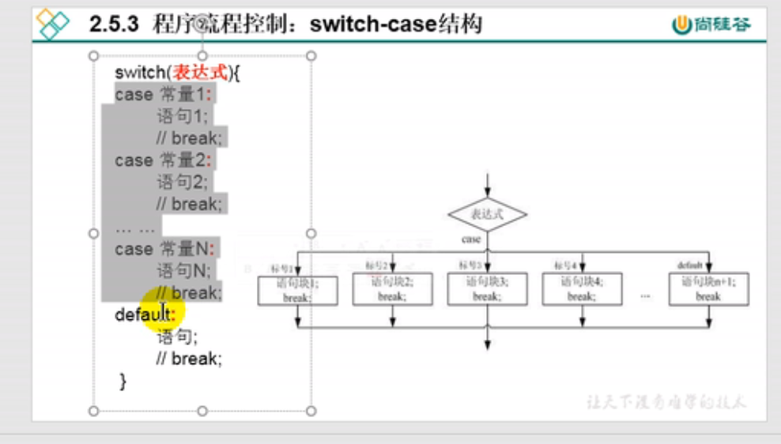

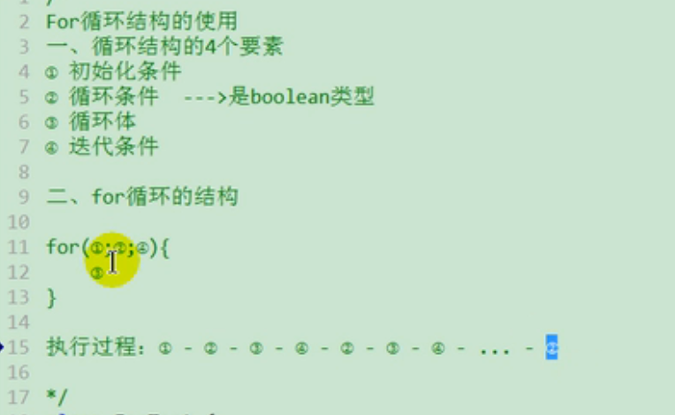

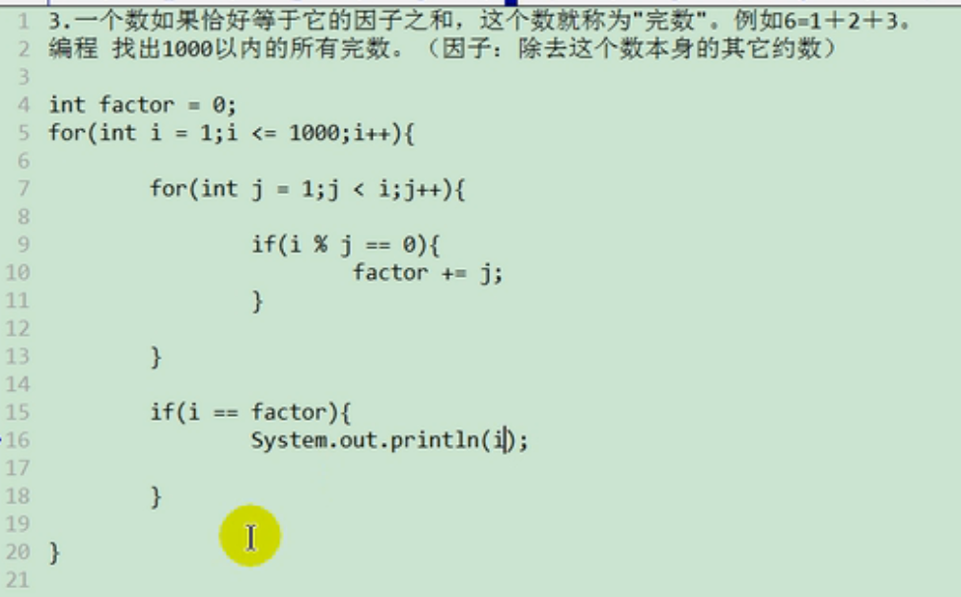

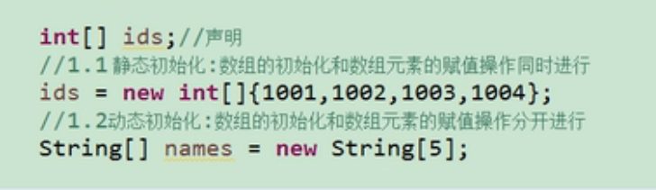

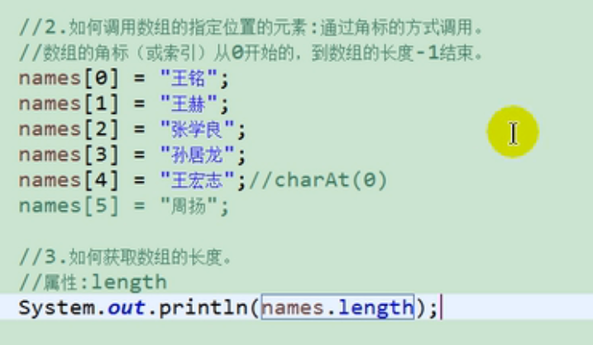

遍历可以使用for循环

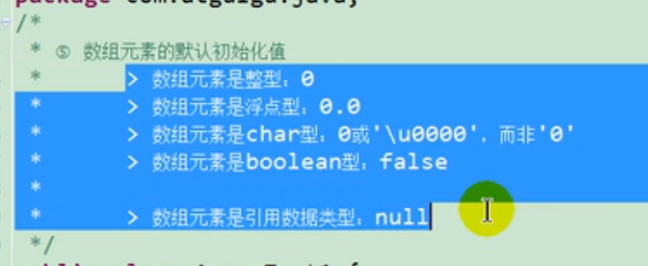

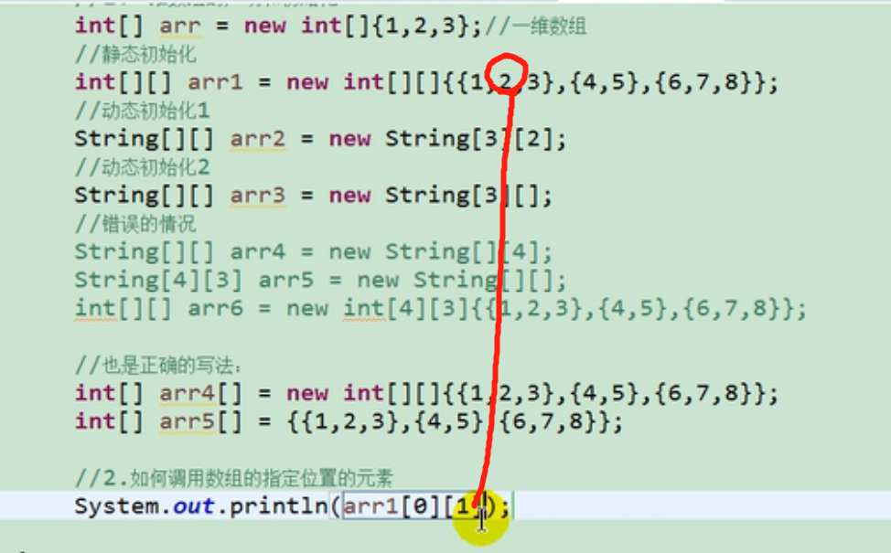

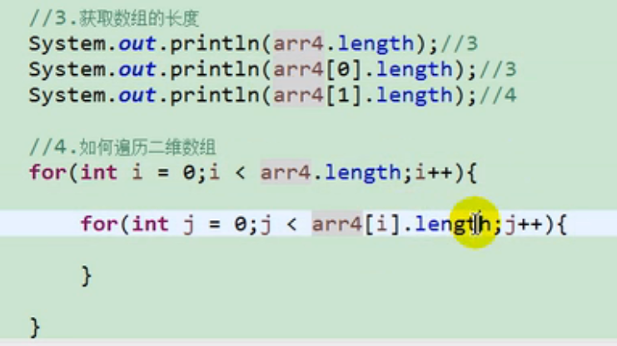

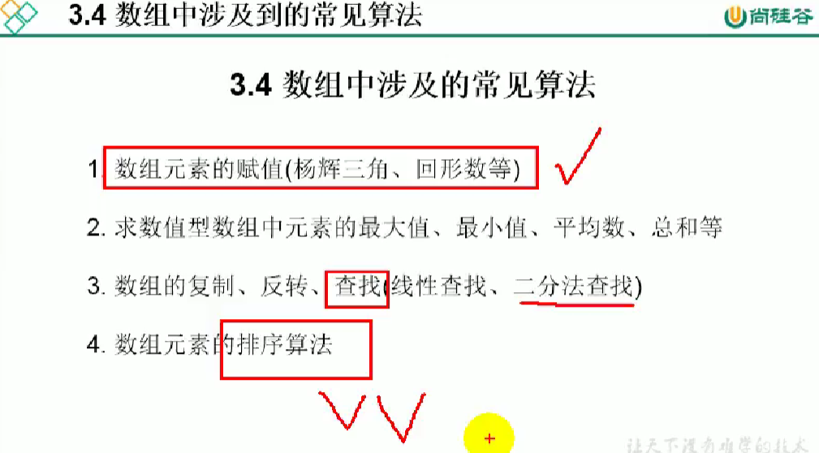

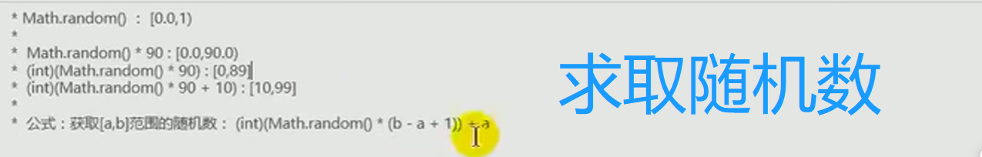

//二分法查找：

//前提：所要查找的数组必须有序。

【】

//冒泡排序

//如果序列中有n个元素，通常需要n-1趟。

//过程：从第一个元素开始，比较两个相邻的元素。如果相邻元素的相对位置不正确，则进行交换。否则进行比较下面两个相邻的元素。

结束条件：在任意一趟进行过程中，未出现交换。

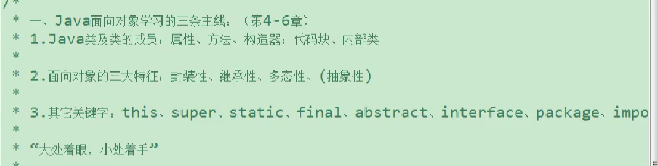

//创建类 class + 类名；定义eat、sleep、talk等 动作，采用的是eat、sleep、talk，（public void +动作）。定义了person对象的行为

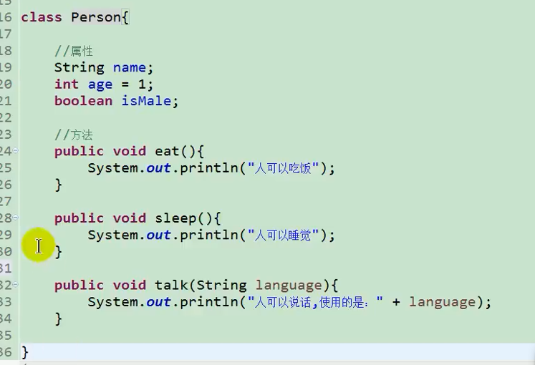

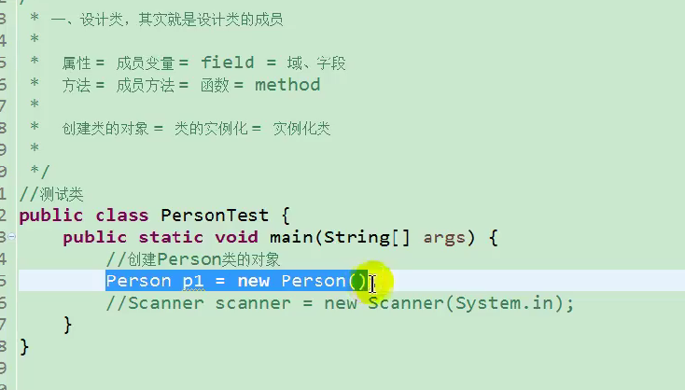

//Person的创建。

//调用属性：“对象.属性” p1.name

//调用方法：“对象. 方法“ p1.eat

栈：先进后出 stack

堆：heap 顺序任意，随机分配内存。

队列：FIFO 先进先出，只能在队头做删除操作，在队尾做插入操作。

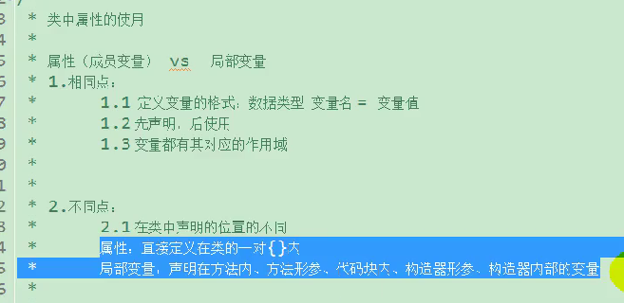

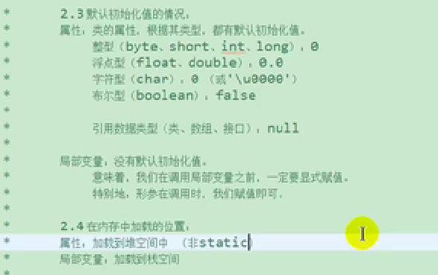

//返回值类型：有返回值vs无返回值

1. 如果方法有返回值，则必须在方法声明时，指定返回值的类型。同时，方法中，需要使用return关键字来返回指定类型的变量或者常量：“return数据”。
2. 如果方法没有返回值，则方法声明时，使用void 来表示。通常，没有返回值的方法中，就-----使用return，但是如果使用的话，只能“return;”表示结束此方法的意思。

Return关键字的使用 ：

1. 使用范围：使用在方法体中
2. 作用：①结束方法；②针对有返回值类型的方法，使用“return数据”方法返回所要的数据。
3. 注意点：return关键字后面不可以声明执行语句。

//匿名对象：没有名字的对象

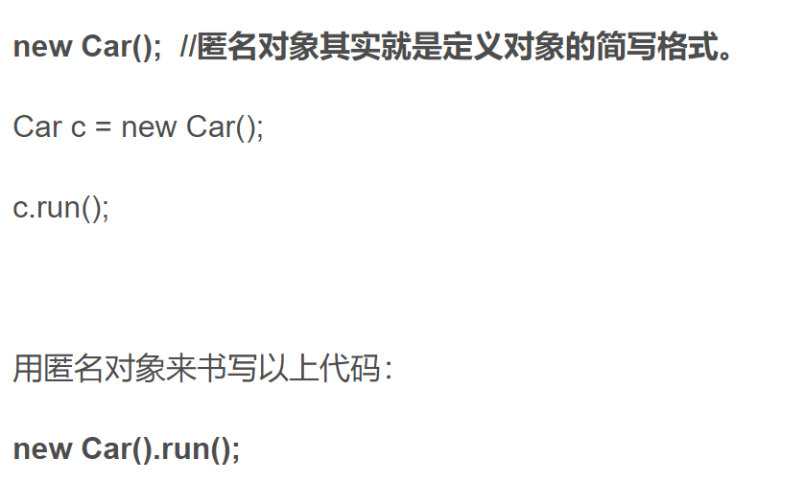

使用方法：

1. 当对象对方法仅进行一次调用的时候，就可以简化成匿名对象。
2. 匿名对象可以作为实际参数进行传递。

方法的重载（overload）

定义：在同一类中，允许存在一个以上的同名方法，只要他们的参数个数或者参数类型不同即可。

“两同一不同”：同一类，相同方法名

参数列表不同，参数个数不同，参数类型不同。

举例：Arrays类中重载的sort（）/ binarySearch（）

判断是否是重载 ：

跟方法的权限修饰符、返回值类型、形参变量名、方法体都没有关系！

在通过对象调用方法时，如何确定某一个指定的方法：

方法名-----> 参数列表

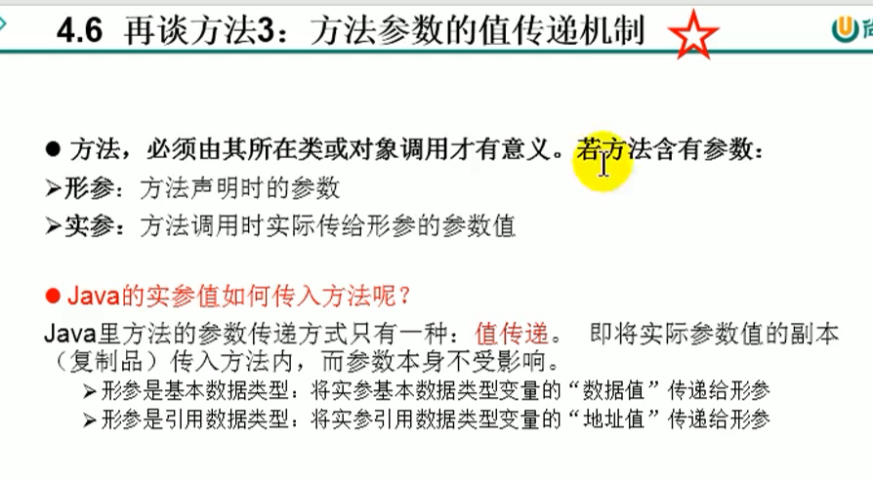

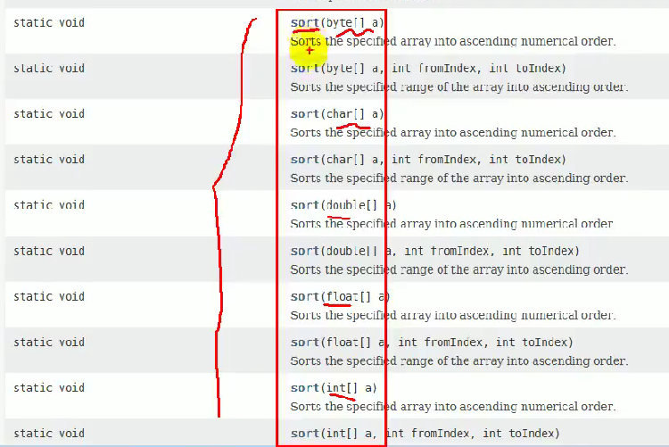

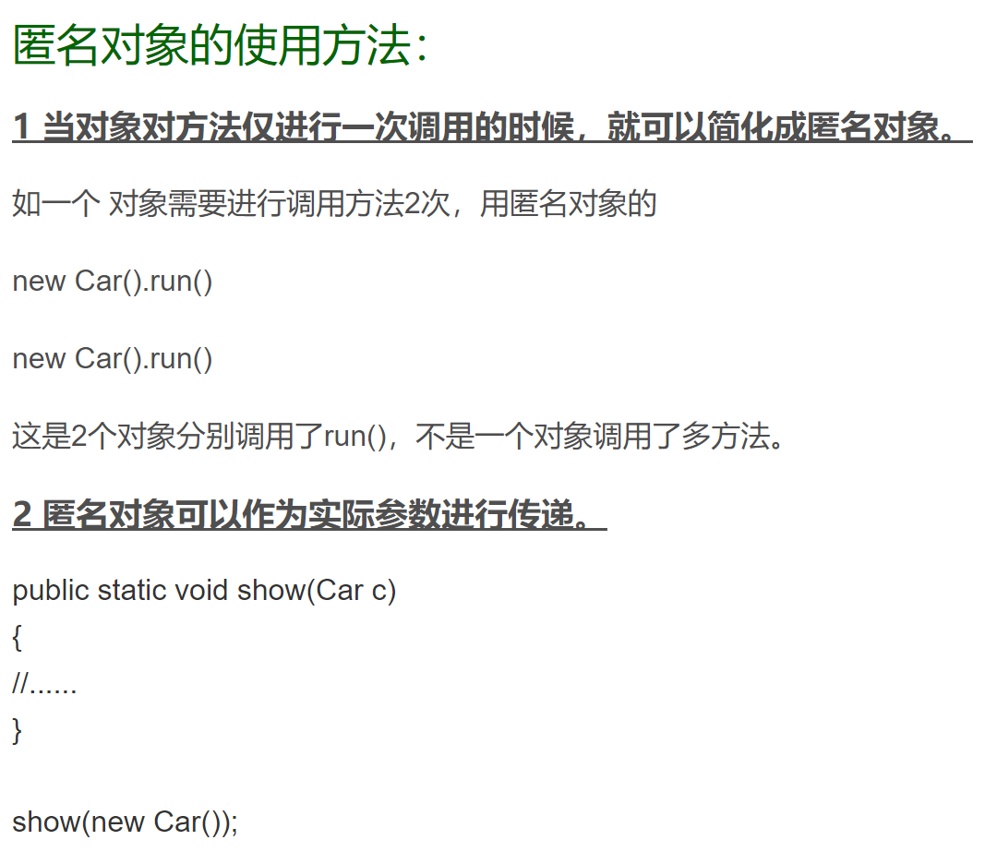

封装：隐藏对象的属性和实现细节，仅对外公开接口，控制在程序中属性的读取和修改的访问级别。Private

面对对象的特征一：封装与隐藏

1. 问题的引入：

当我们创建一个类的对象以后，我们可以通过“对象.属性”的方式，对对象的属性进行赋值。这里，赋值操作要受属性的数据类型和存储范围的制约。除此之外，没有其他制约条件。但是，在实际问题中，我们往往需要给属性赋值。

加入额外的限制条件。这个条件就不能在属性声明时体现，我们只能通过方法进行限制条件的添加。（比如：setLegs()） 同时，我们需要避免用户再使用“对象.属性”的方式对属性进行赋值。则需要将属性声明为私有的（private）

--🡪此时，针对于属性就体现了封装性。

二、封装性的体现：

我们将类的属性XXX私有化（private），同时，提供公共的（public）方法来获取（getXXX）和设置（setXXX）

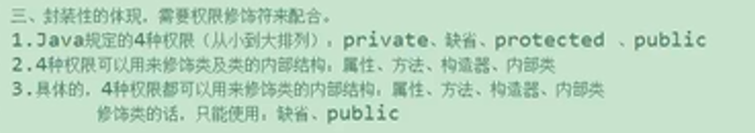“缺省”指的是默认状态（default）。

拓展：②③。。。。。

private int age;

public int getAge(){

Return age;

}

public void setAge(int a){

age = a;

}

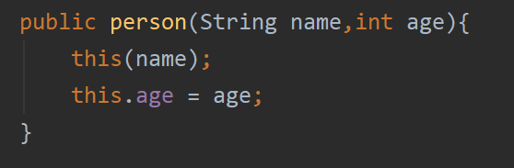

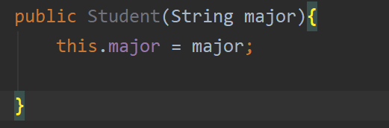

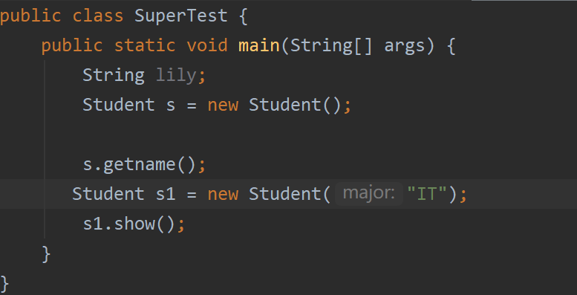

//package com.atguigu.java2;

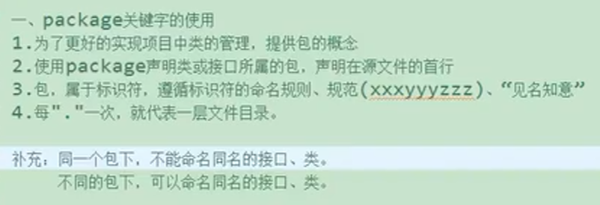

Import关键字的使用

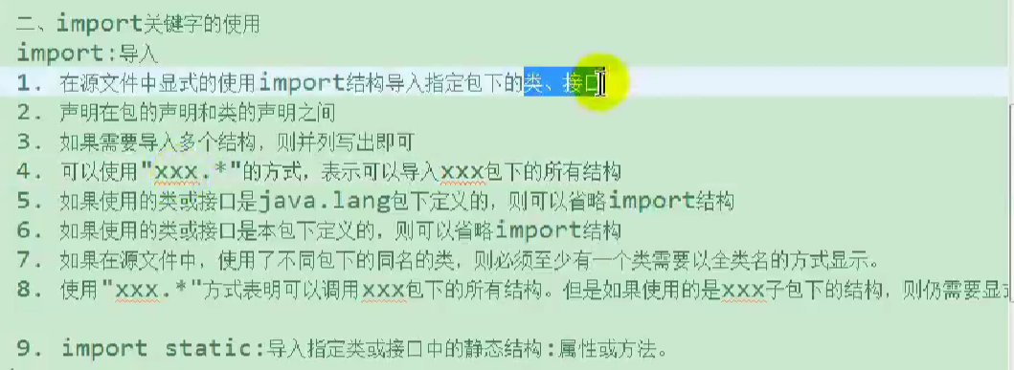

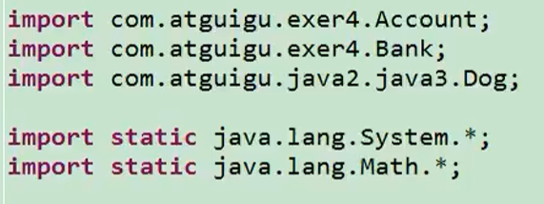

形参与实参

形参：出现在函数定义中，在整个函数体内都可以使用，离开该函数则不能使用。

实参：出现在主函数中，进入被调函数后 ，实参变量也不能使用。

调用：

形参变量只有在被调用时才分配 内存单元，在调用结束的时，即刻释放分配单元。因此，形参只在函数内部有效。函数调用结束返回主调用函数后不能使用该形参变量。

实参可以是常量、变量、表达式、函数等。无论实参是何种类型的量，在进行函数调时，都必须有确定的值，把值传送给形参。

面向对象的特征三：继承

Extends

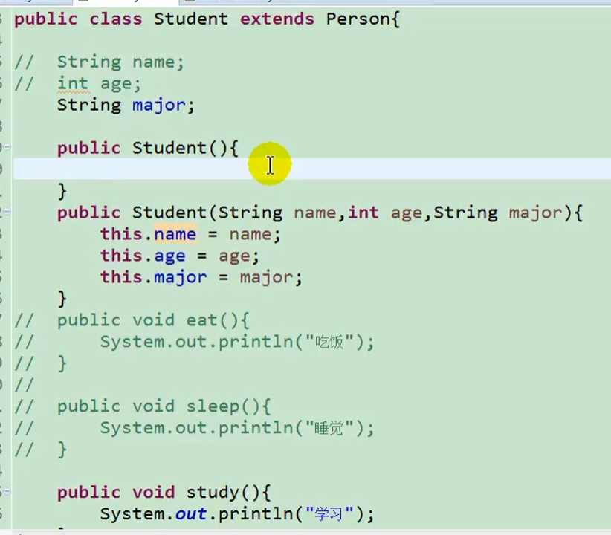

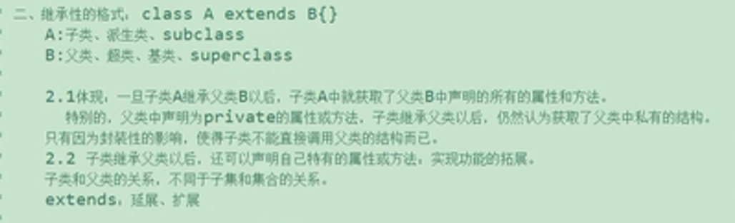

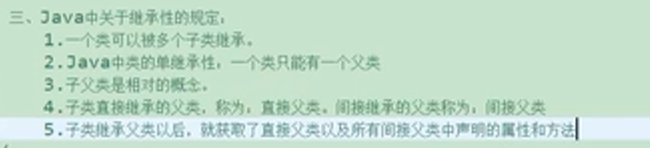

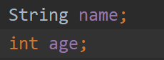



着重看一下第二种继承方法

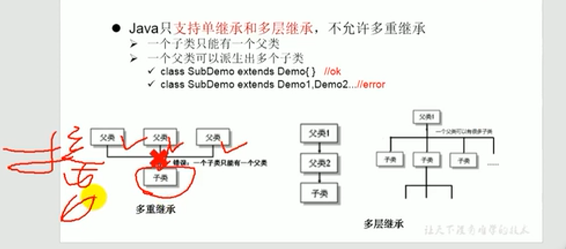

方法的重写

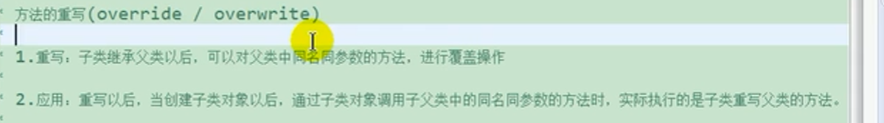

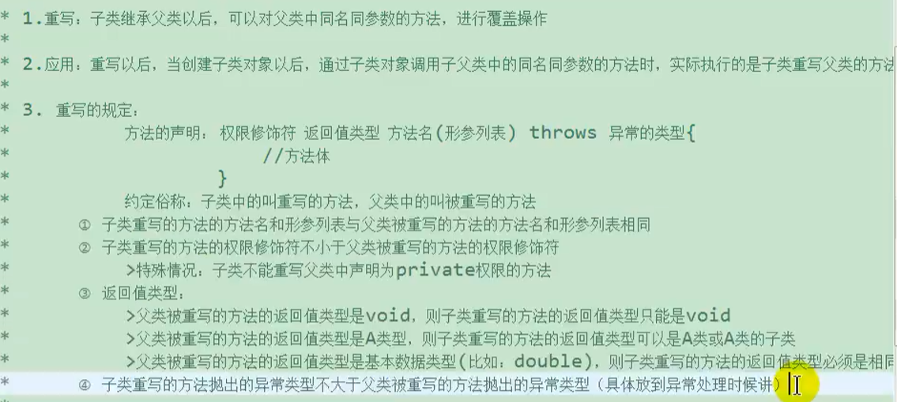

Super的调用

Super调用父类，this调用子类。

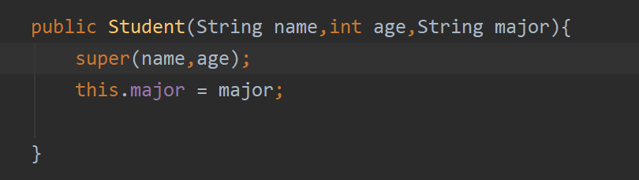

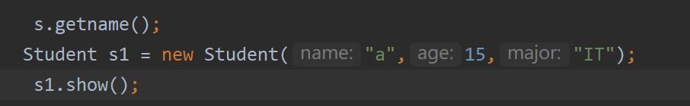

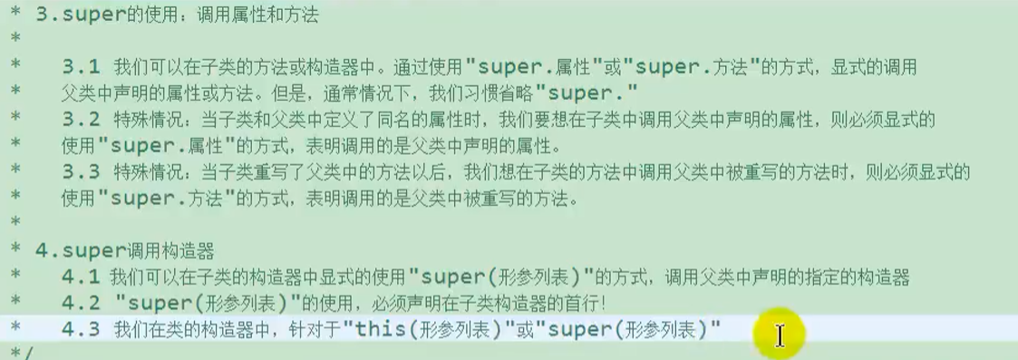

只能二选一，不能同时出现。

4.4 在构造器的首行，没有显示的声明“this（形参列表）“或”super（形参列表）“，则默认调用的是父类中空参的构造器，super（）。

四种权限修饰符

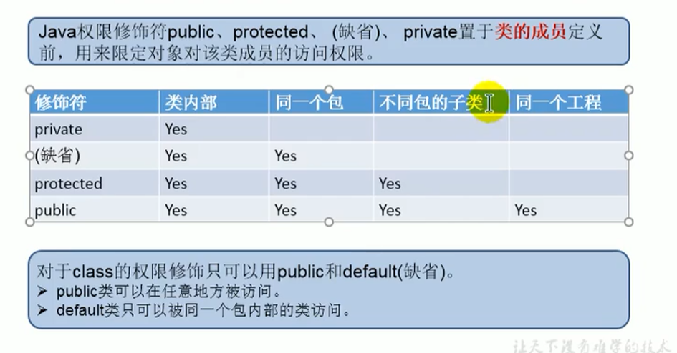

面向对象特征之三：多态性

//对象的多态性：父类的引用指向子类的对象

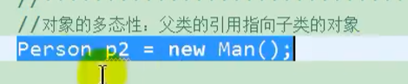

//多态的使用，虚拟方法调用

有了对象的多态化以后，我们在编译期，只能调用父类中声明的方法，但在后期，我们实际执行的是子类重写父类的方法。

总结：编译看左边；运行看右边。

//多态性的使用前提：①类的继承关系 ②要有方法的重写

多态性适用于方法，不适用于属性（编译和运行都只看左边）。

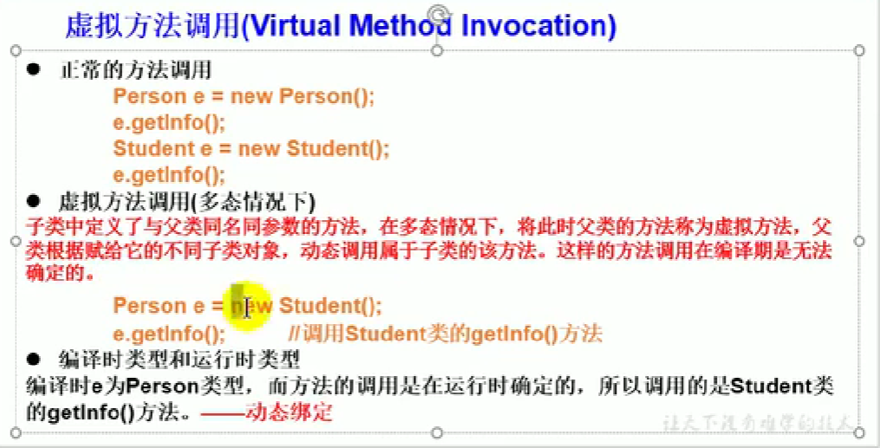

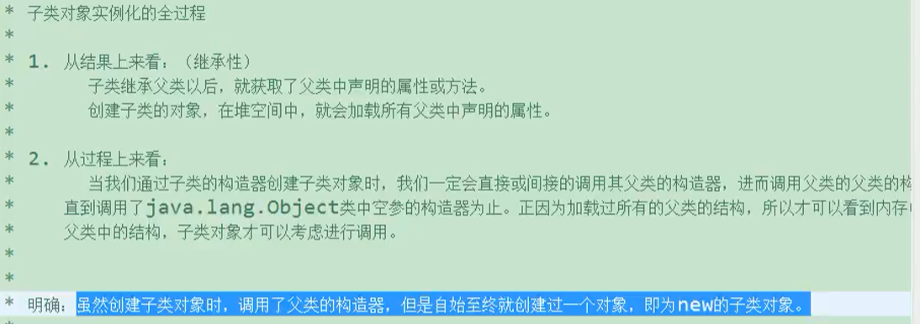

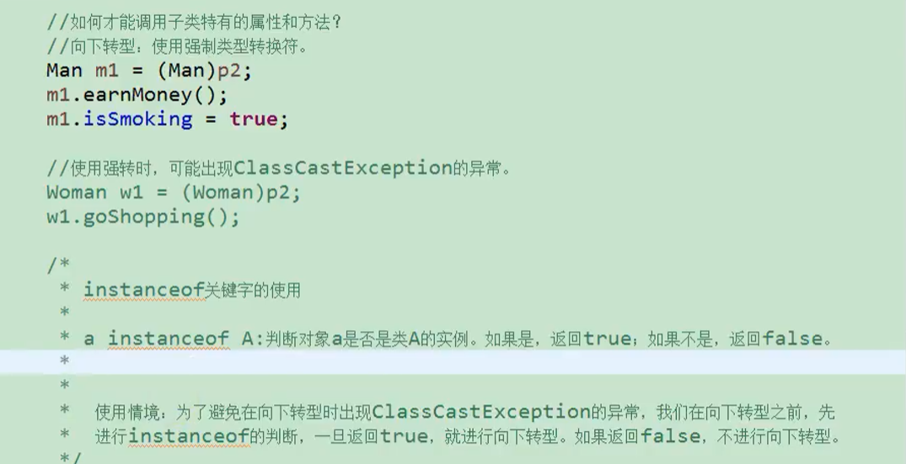

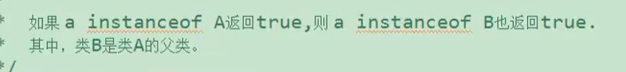

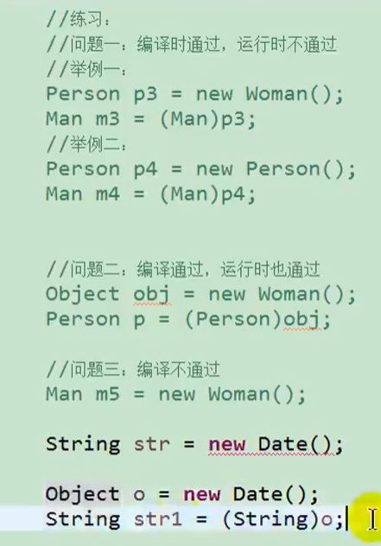

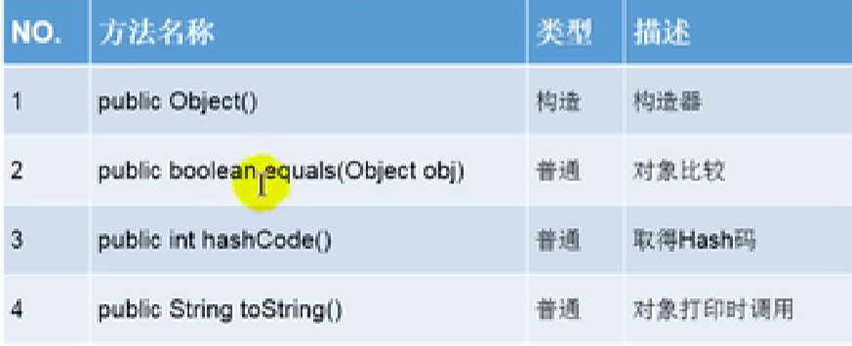

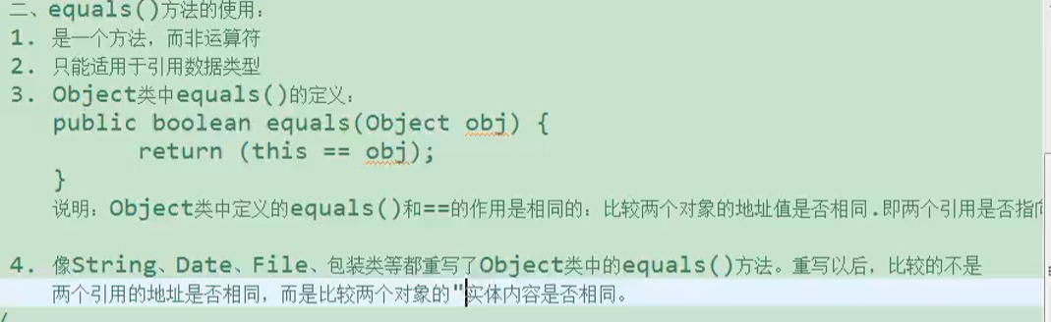

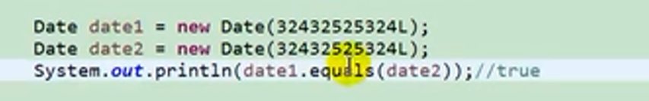

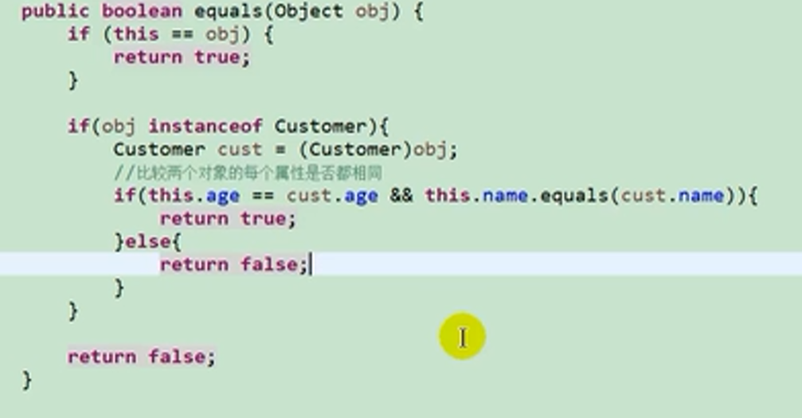

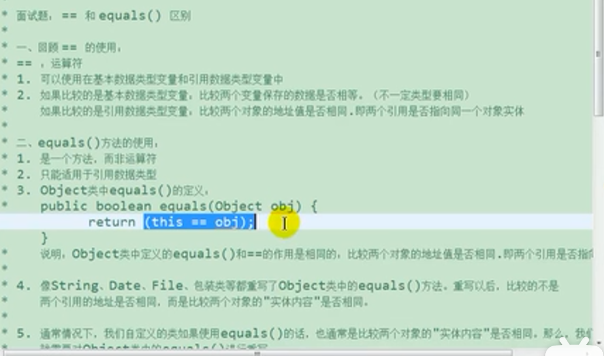

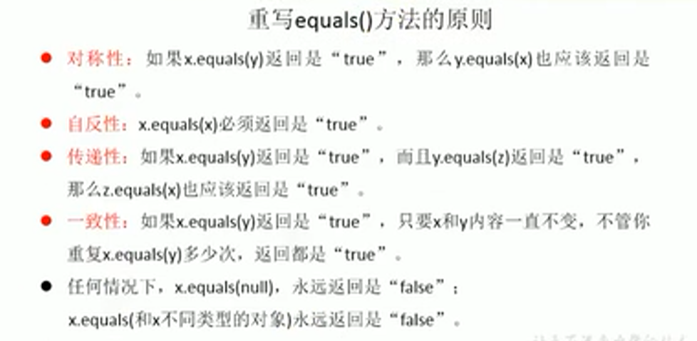

重写equals()

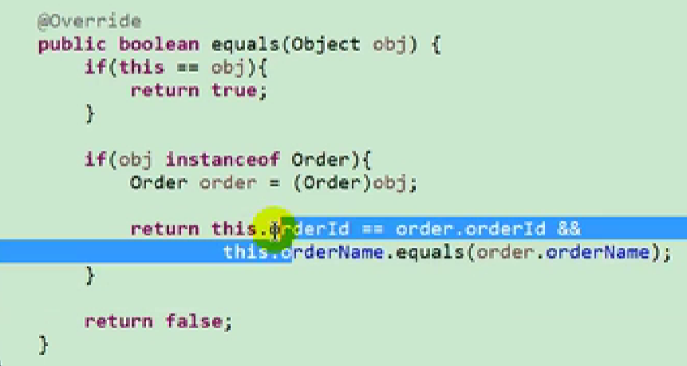

重写的原因：

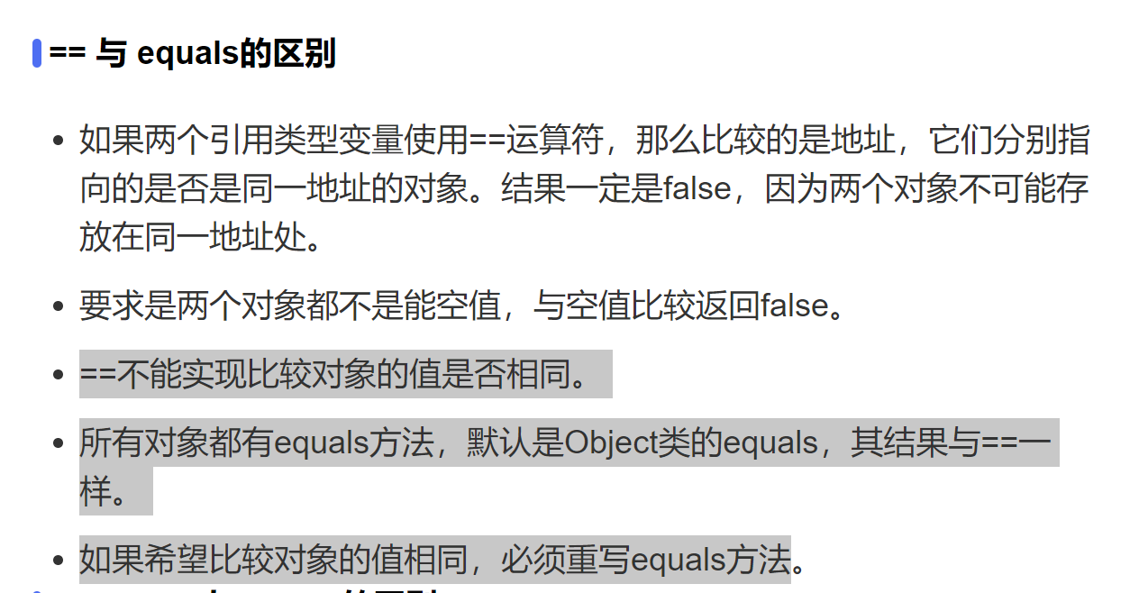

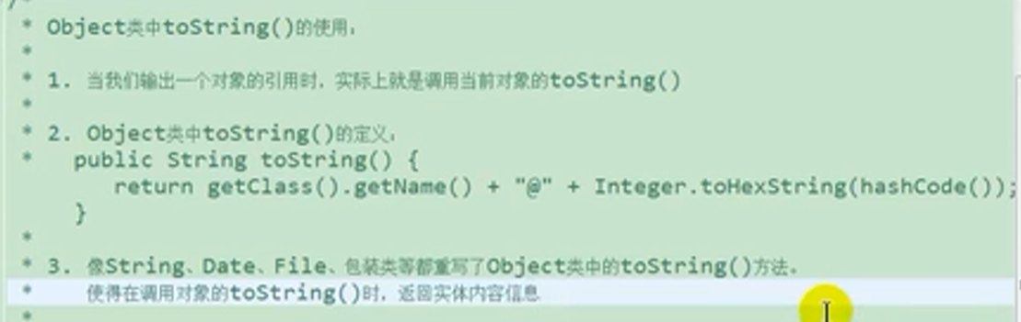

1. 自定义类也可以重写toString()方法，当调用此方法时，返回对象的“实体”内容。
2. 调用toString可以自动。

包装类：

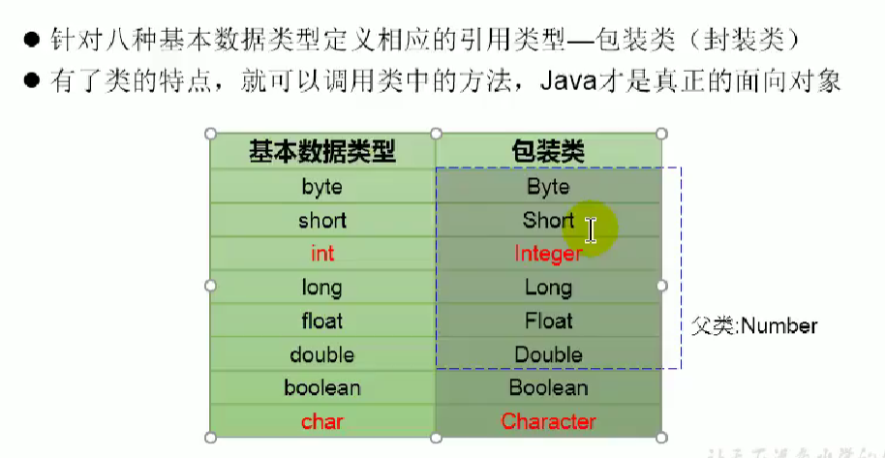

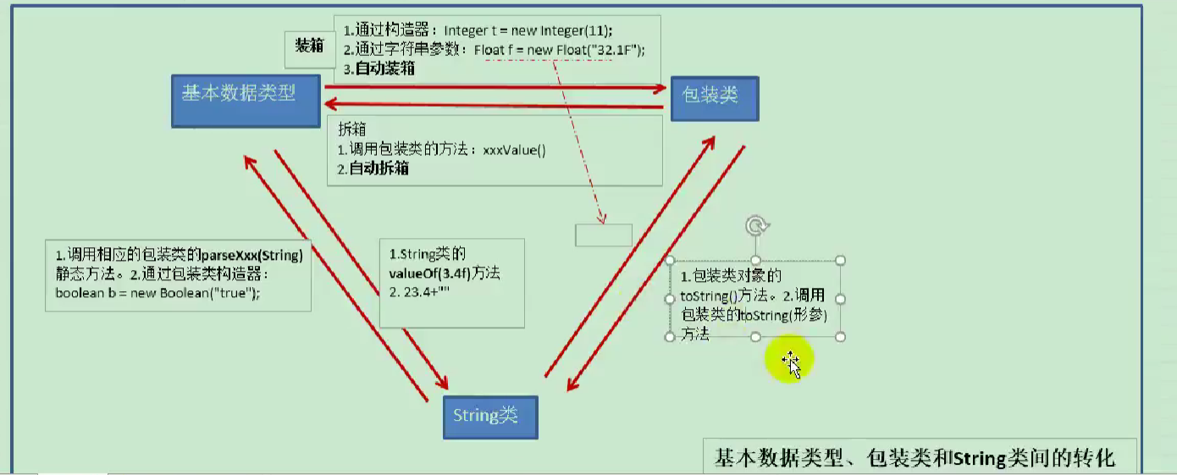

//static

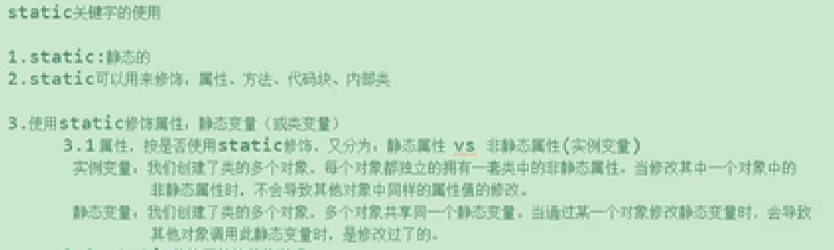

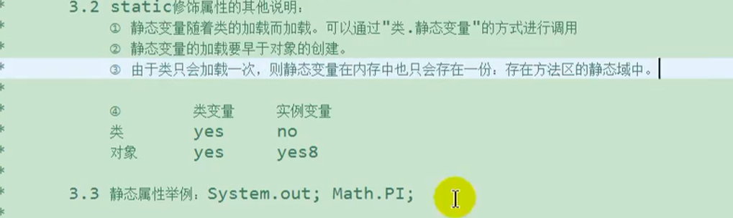

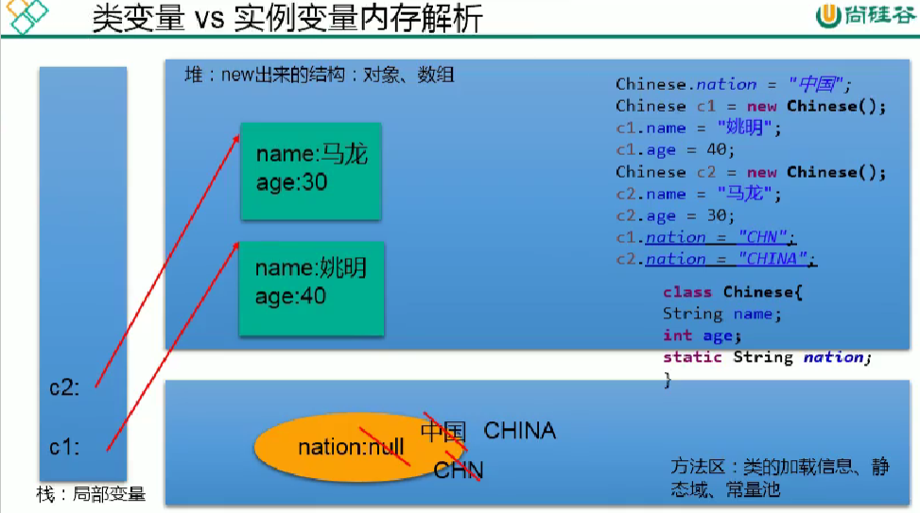

//使用static修饰方法：静态方法。

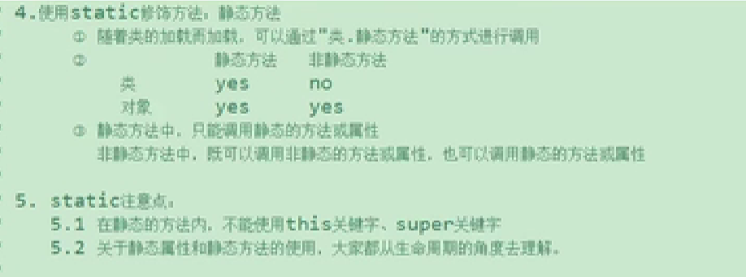

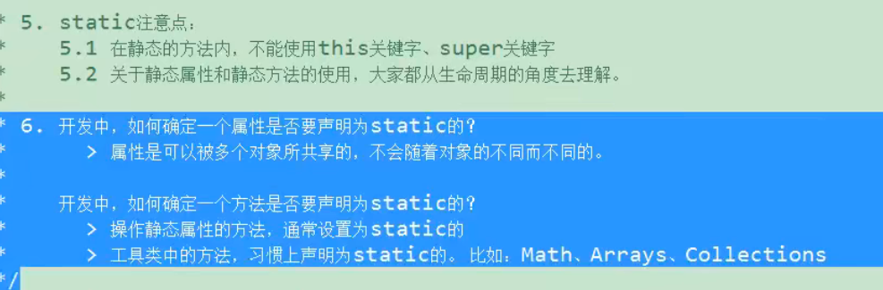

属性赋值的位置

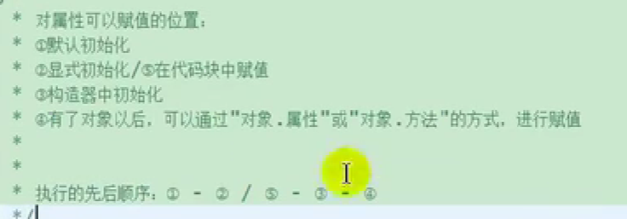

//final：最终的

1. Final可以用来修饰的结构：类 、方法、变量
2. Final用来修饰一个类：此类不能被其他类所继承。

比如说：String、System、StringBuffer类。

1. 用来修饰方法：表明此方法不可以被重写。比如：Object类中getClass();

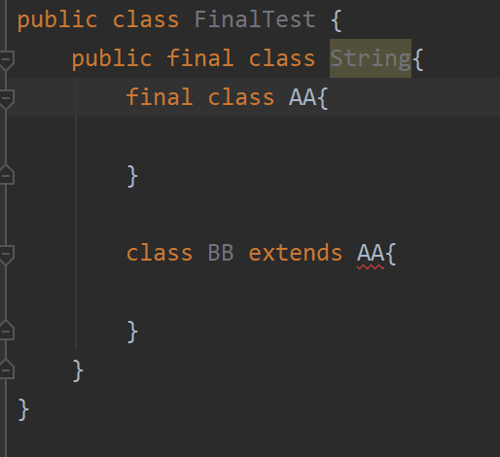

1. Final用来修饰变量：此时的变量，就称为常量。
   1. 修饰属性：可以考虑赋值 的位置有：显示初始化、代码块 中初始化、构造器中初始化
   2. 修饰局部变量

尤其是使用final修饰形参时，表明此形参是一个常量。当我们调用此方法时，给常量形参赋一个实参，一旦 之后，就只能在方法体中使用此形参，但不能进行重新赋值。

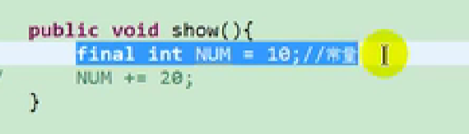NUM大写是常量。

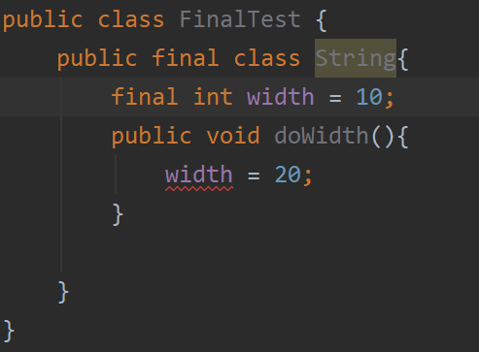

//static final 用来修饰属性：全局变量

//抽象类与抽象方法

//abstract关键字的使用

1. 抽象的
2. 可以用来修饰的结构：类、方法
3. Abstract修饰类：抽象类

当abstract修饰类的时候，不可以实例化。

抽象类中一定有构造器，便于子类实例化时调用（涉及：子类对象实例化的全过程）

开发中，都会提供抽象类的子类，让子类对象实例化，完成相关操作。

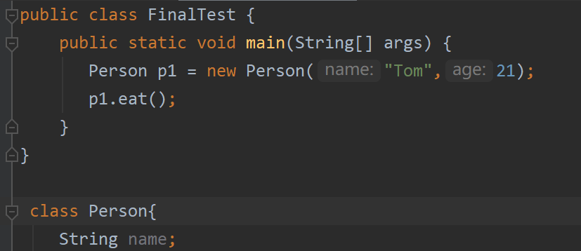

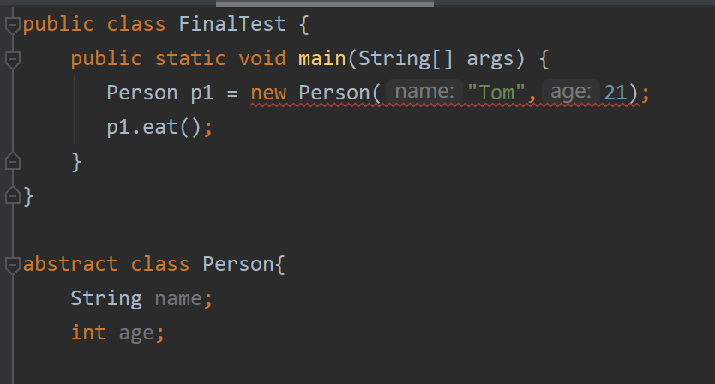

Abstract修饰方法：抽象方法

》抽象方法只有方法的声明，没有方法体

》包含抽象方法的类一定是一个抽象类。反之，抽象类中可以没有抽象方法。

》若子类重写了父类中的所有抽象方法后，此类方可实例化。

若子类没有重写了父类中的所有抽象方法，则需要将子类进行抽象化。

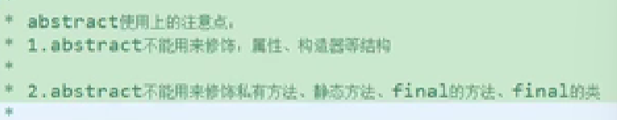

////匿名 对象（理解即可）

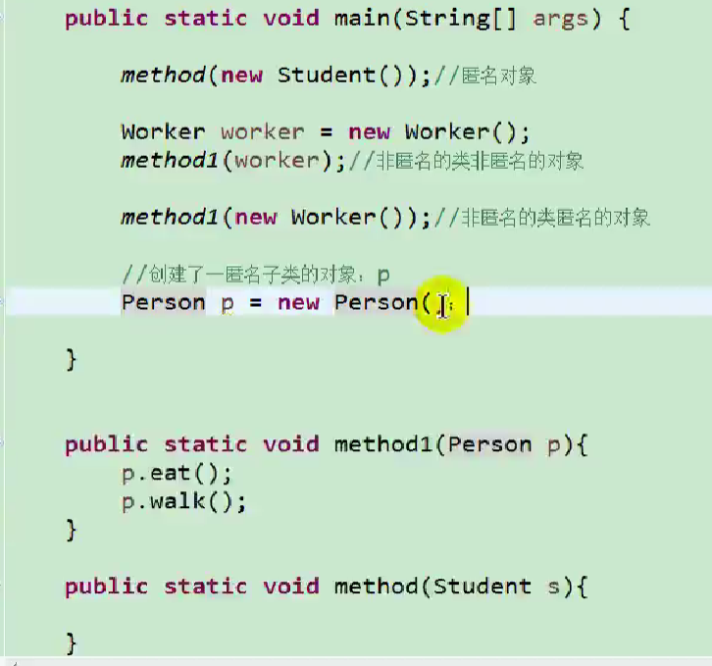

////接口的使用

1. 接口使用interface定义
2. Java中，接口和类是并列的两个结构
3. 如何定义接口：定义接口中的成员
   1. JDK7及以前: 只能定义全局常量和抽象方法

>全局常量：public static final的，书写时可以忽略不写。

>抽象方法：public abstract的

* 1. JDK8: 定义全局常量和抽象方法，还有静态方法、默认方法

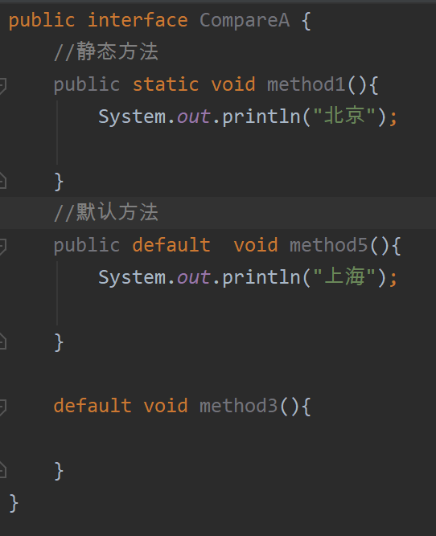

默认方法采用default关键字修饰。

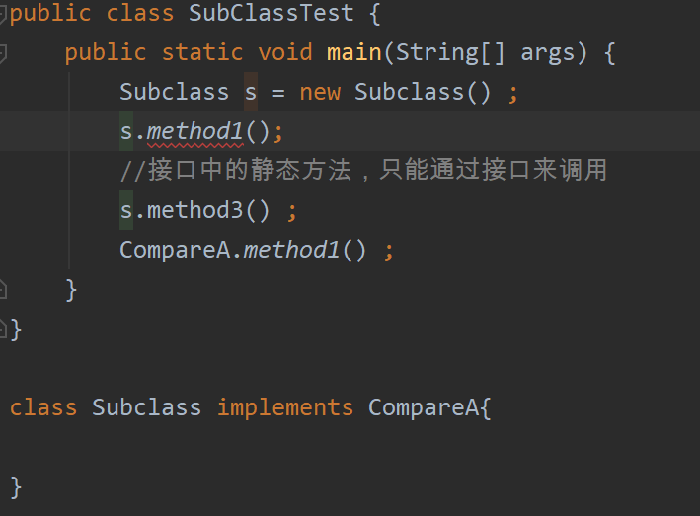

//通过实现类的对象，可以调用接口中的默认方法。

//如果实现类重写了接口中的默认方法，调用时，仍调用重写之后的方法。

//如果子类（或实现类）继承的父类和实现的接口声明了同名同参数的方法，那么子类在没有重写该方法的情况下，默认调用的是父类中同名同参数的方法。

//如果实现类实现了多个接口，而多个接口中定义了同名同参数的默认方法，那么在实现类没有重写此方法的情况夏，报错--🡪接口冲突。需要重写方法类。

1. 接口中不能定义构造器的！意味着接口不可以实例化。
2. Java开发中，接口通过让类去实现（implements）

如果实现类覆盖了接口中的所有抽象方法，则该实现类就可以实例化。

如果实现类没有覆盖接口中所有的抽象方法，则该实现类仍为一个抽象类。

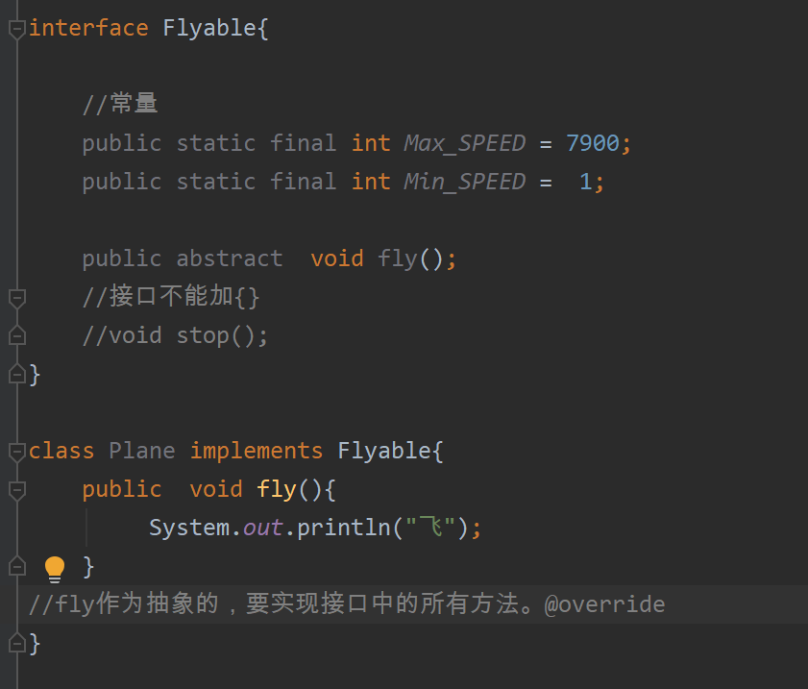

1. Java类 可以实现多个接口 -🡪弥补了Java单继承性的局限性。

格式：class AA extends BB implements CC, DD，EE

1. 接口与接口之间可以继承，而且 可以多继承。
2. 接口的具体使用，体现多态性
3. 接口可以看作一种规范。

//内部类：Java中允许将一个类A声明在另一个类B中，则类A就是内部类，类B称为外部类。

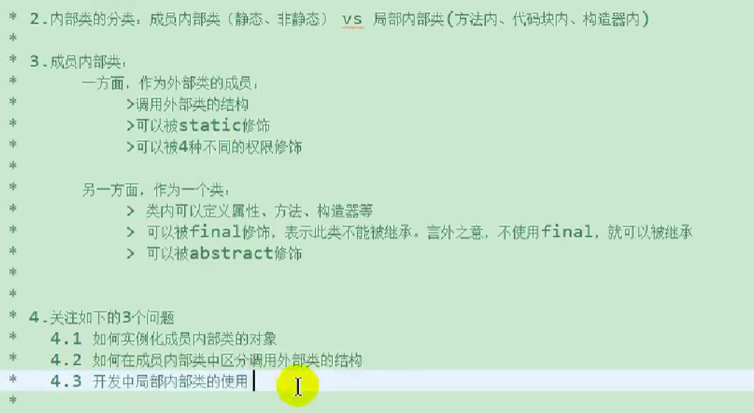

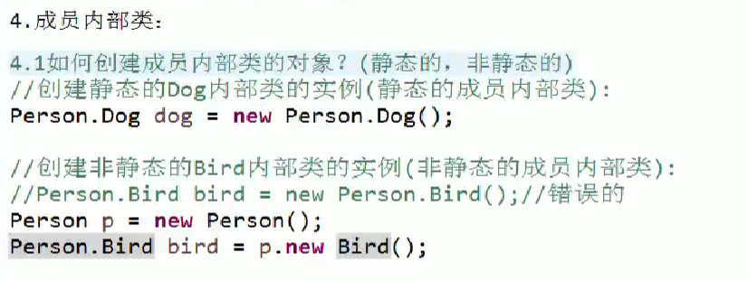

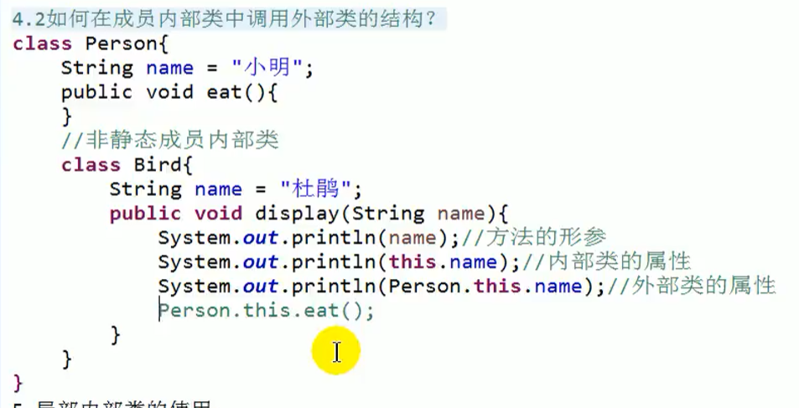

///异常

过程一：“抛”。过程二：“抓”

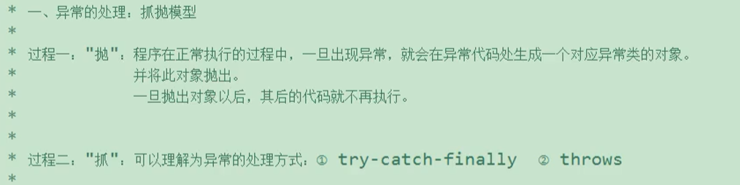

关于异常对象的产生：①系统自动生成的异常对象

②手动的生成一个异常对象，并抛出

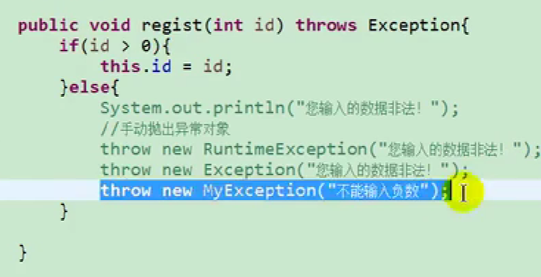

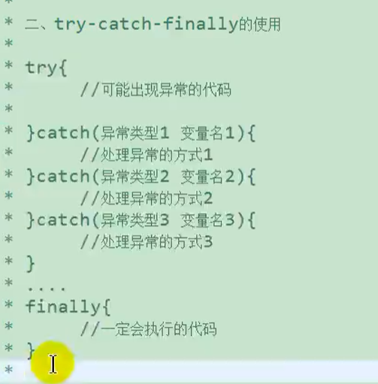

1. Finally是可选的。
2. 使用try将可能出现异常代码包装起来，在执行过程中，一旦出现异常，就会生成一个对应的类型，去catch进行匹配。
3. 一旦try中的异常对象匹配到某一个catch时，就进入catch中进行异常的处理。一旦处理完成，就跳出当前的try-catch结构（在没有finally的情况）。继续执行之后的代码。
4. Catch中的异常类型如果没有子父类关系，则谁声明在上，谁声明在下无所谓。 Catch中的异常类型如果有子父类关系，则要求子类一定声明在父类的上面。否则，报错。
5. 常用的异常对象处理方式：①String getMessage() ②printStackTrace()
6. 在try结构中声明的变量，再出了try结构之后，就不能再被调用。

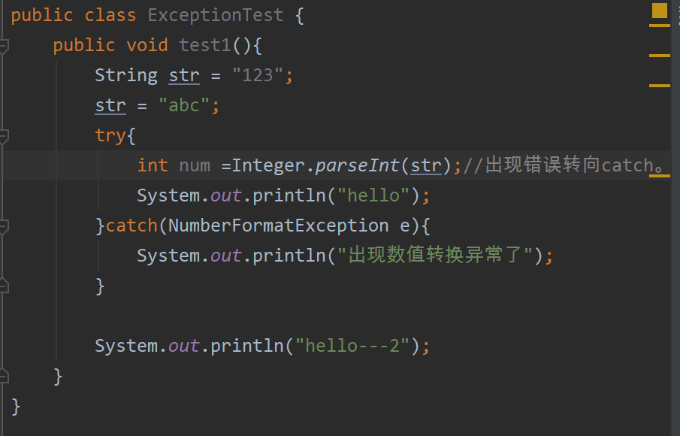

Finally的使用

//1. Finally是可选的

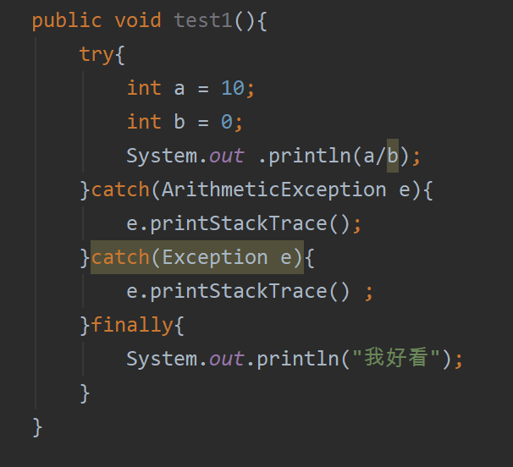

//2. Finally中声明的是一定会被执行的代码。即使catch中又出现异常了，try中有return语句，catch中有return语句等 情况 。

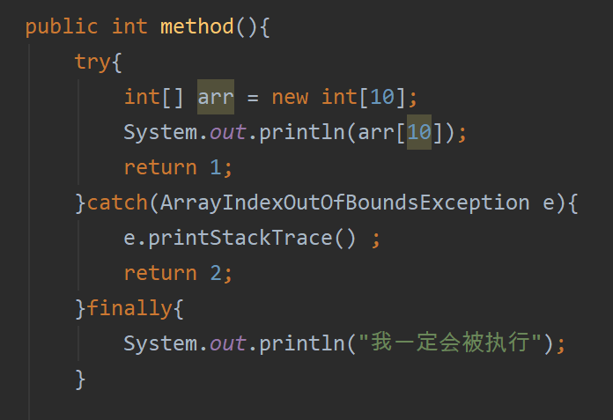

//3. 向数据库连接、输入输出流 、网络编程中的Socket等资源，JVM不能自动的回收的，我们需要自己手动的进行资源的释放。此时的资源释放，就需要声明在finally中。

//异常处理2 ： throws + 异常类型

//1.“throws + 异常类型”写在方法的声明处。



 